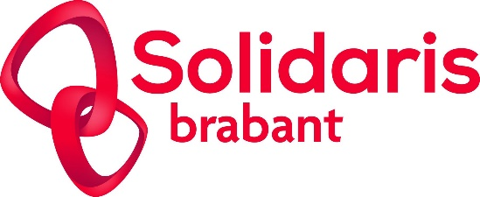

**L’accès à la santé pour tous**

Solidaris Brabant jouit de la confiance de plus de 640.000 affiliés. Nous cherchons à engager (h/f/x)* :

**Agent Helpdesk informatique**

**Fonction:**

Vous faites partie de l’équipe en charge du support opérationnel de 1er niveau et de la formation de base de plusieurs centaines d’utilisateurs. Dans ce cadre, vous réalisez l’installation et la configuration de PCs, de certains éléments du réseau et de certains logiciels d’entreprise. Vous êtes le premier point de contact (téléphone et Email) pour les incidents et les requêtes provenant des utilisateurs finaux. Vous les enregistrez via un système de tickets en ligne (Jira) afin de pouvoir les retracer facilement et en assurer le suivi jusqu’à leur résolution ou implémentation complète en étroite collaboration avec les équipes de 2nd niveau. Vous participez aux différents projets informatiques au sein du département, en étroite collaboration avec votre responsable et les autres équipes du Service informatique. Vous participez à la documentation des éléments liés à la fonction. Vous participez également au support administratif du service informatique.

**Profil:**

* Titulaire d’un diplôme du secondaire supérieur, avec une orientation informatique (ou formation complémentaire équivalente)
* Expérience dans l’installation, la configuration et le dépannage en environnement Linux / Windows
* Connaissances de base en réseau (LAN, WAN, DNS, etc.) et leurs protocoles (TCP/IP, etc.)
* Rédaction des documentations techniques et opérationnelles, rédaction des procédures et guidelines pour vos collègues du Helpdesk et pour les utilisateurs finaux
* Discipliné, sérieux et flexible
* Titulaire d’un permis de conduire B

**Plus:**

* Expérience en produits Microsoft Office (O365, y compris Teams et SharePoint), Téléphonie VoIP, et Jira
* Bonne connaissance des outils bureautique (suite Office)
* Connaissance d'Intune et de SCCM

**Compétences:**

* Bonne résistance au stress
* Capacité d’intégration rapide, de travail en équipe et de partage de l’information
* Orienté résultat et satisfaction client interne/externe
* Se tenir au courant de l’évolution des technologies utilisées
* Analytique et doté d’un bon esprit critique
* Vous faites preuve d’un bon esprit d’équipe et vous savez également travailler de façon autonome
* Flexible, pro-actif, organisé, capable de gérer plusieurs tâches en même temps avec un grand sens des priorités
* Vous possédez une bonne connaissance de l’anglais technique et une connaissance de base du néerlandais (vous comprenez des interlocuteurs néerlandophones au téléphone ou par écrit et vous pouvez vous faire comprendre d’eux tant à l’oral qu’à l’écrit)

**Nous offrons** un **contrat à durée déterminée de 9 mois** avec un salaire conforme aux normes du marché, des chèques repas, une prime de fin d’année ainsi qu'une assurance groupe et hospitalisation, un régime de **35 heures/semaine** permettant un équilibre vie privée/vie professionnelle. Vous travaillerez au siège principal situé à 5 minutes de la Gare Centrale.

**Intéressé(e) ?**

Adressez votre candidature avec la mention «Helpdesk agent», avant le 30 juin 2025, accompagnée de votre C.V., à Solidaris Brabant [jobsit](mailto:jobsit@fmsb.be).bra[@solidaris.be](mailto:jobsit@fmsb.be).

[**www.solidaris-brabant.be**](http://www.solidaris-brabant.be)

*L’usage du masculin comme norme grammaticale dans cette offre d’emploi est une convention visant la lisibilité de son contenu. Ceci n’appelle aucune discrimination de genre dans le traitement des candidatures.